HAJDEMO NAUČITI RAZLIKOVATI SLIKU OD KIPA!

ZADATAK:

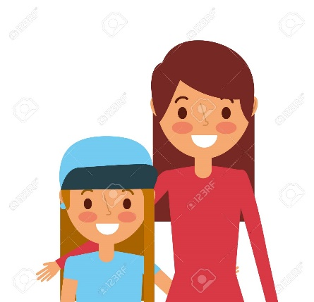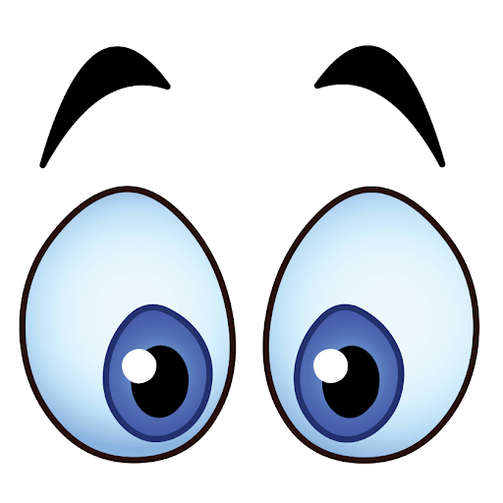
ZAJEDNO S ČLANOM OBITELJI PROUČI SLIČICE U PRILOGU.
(REZATI PO ŽELJI! )

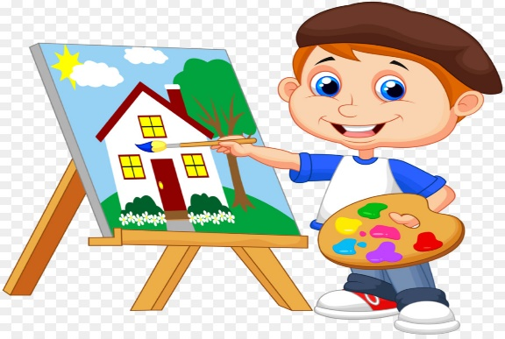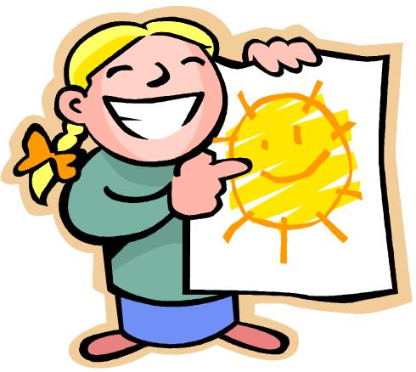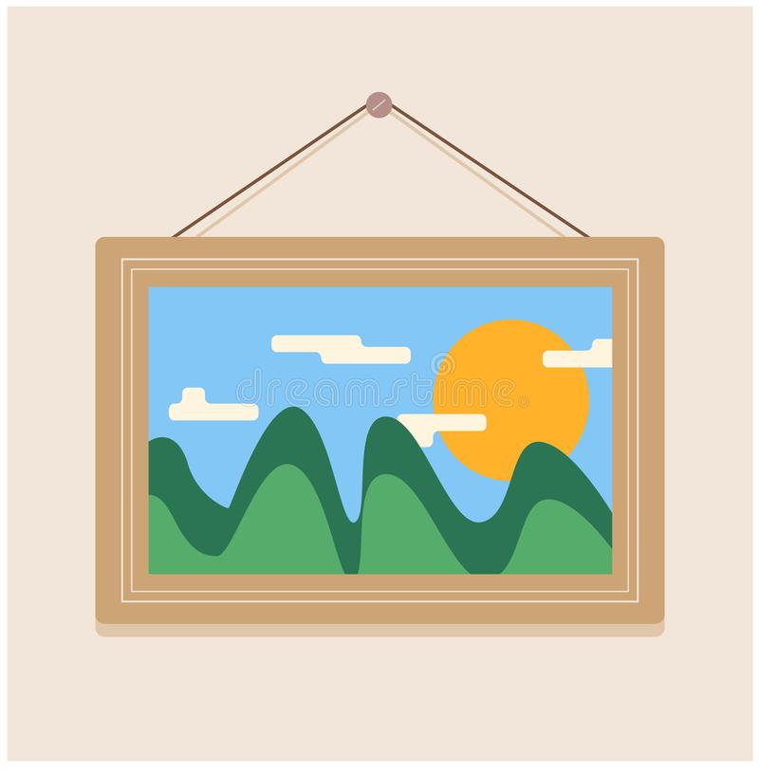
SLIKA SLIKA SLIKA
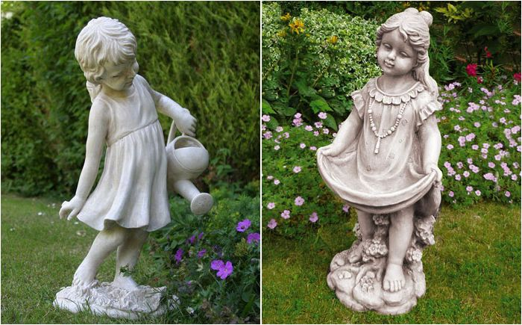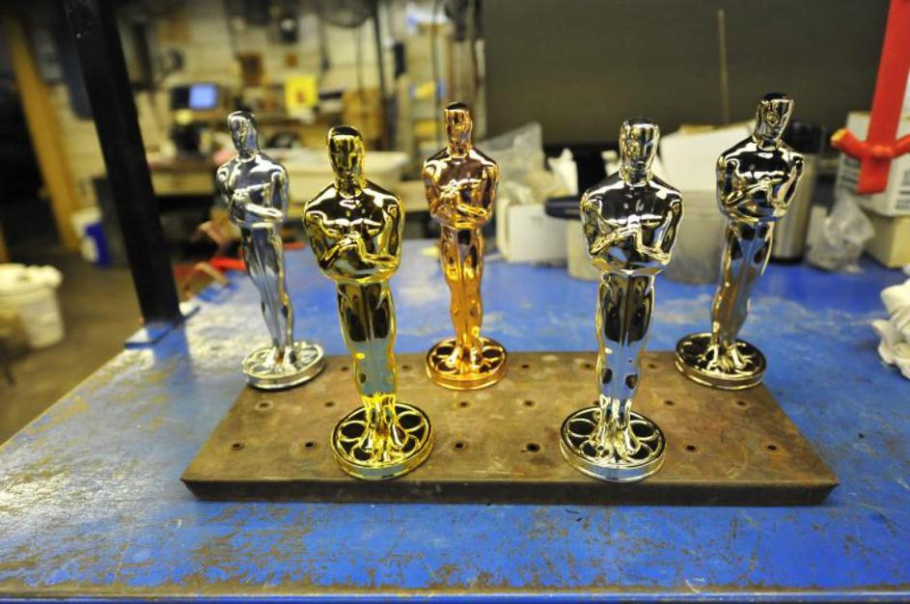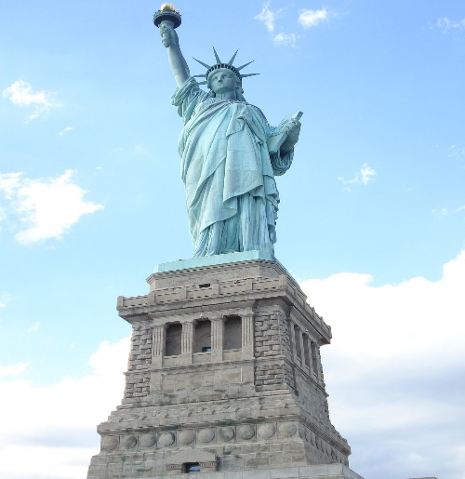
KIP KIP KIP

*NAPOMENA: UVJEŽBAVATI SA STVARNIM PREDMETIMA IZ BLISKE JOJ OKOLINE. NEKA VAM DODA SLIKU ILI KIP/FIGURICU.

